LAPORAN PRAKTIKUM
“PENENTUAN NILAI TEMPAT BILANGAN”
Dosen Pengampu : Heri Kuswanto



DISUSUN OLEH :
Nama : Vira Aulia Shafitri
NPM : 250305013
Kelas : B / Semester 1

PROGRAM STUDI PENDIDIKAN INFORMATIKA
FAKULTAS MATEMATIKA DAN ILMU PENGETAHUAN ALAM
UNIVERSITAS HAMZANWADI
TAHUN 2025

KATA PENGANTAR

Assalamualaikum Warahmatullahi Wabarakatuh,
Puji syukur penulis panjatkan ke hadirat Allah SWT, karena atas rahmat dan karunia-Nya sehingga laporan praktikum ini dapat diselesaikan dengan baik. Laporan yang berjudul “Penentuan Nilai Tempat Bilangan” yang disusun untuk memenuhi tugas dalam pelaksanaan Ujian Tengah Semester. Penulis menyadari bahwa laporan ini masih jauh dari kata sempurna. Oleh karena itu, kritik dan saran yang membangun sangat diharapkan demi kesempurnaan laporan ini.
Dalam penyusunan laporan praktikum ini, penulis tidak luput dari berbagai hambatan dan rintangan. Oleh karena itu, penulis berterimakasih dari berbagai pihak yang telah membantu dalam penyelesaian laporan ini.
Penulis berharap dengan disusunnya laporan praktikum ini, penulis dapat meningkatkan pemahaman penulis tentang cara penggunaan python kedepannya. Penulis juga berharap laporan praktikum ini dapat bermanfaat khususnya bagi penulis maupun pembaca.

Pringgasela, 18 November 2025

Vira Aulia Shafitri

DAFTAR ISI

COVER……………………………………………………………………………………………………….
KATA PENGANTAR……………………………………………………………………………………i
DAFTAR ISI………………………………………………………………………………………………ii
BAB I PENDAHULUAN……………………………………………………………………………...1
- Landasan Teori……………………………………………………………………………..1
- Tujuan………………………………………………………………………………………….1
- Manfaat……………………………………………………………………………………….2
BAB II PEMBAHASAN……………………………………………………………………………….3
- Deskripsi Aplikasi …………………………………………………………………………3
- Alat yang Digunakan…………………………………………………………………….3
- SS Source Code dan Output………………………………………………………….4
- Penjelasan setiap baris code………………………………………………………..5
BAB III PENUTUP…………………………………………………………………………………….10
- Kesimpulan………………………………………………………………………………..10
- Saran………………………………………………………………………………….........10

BAB I PENDAHULUAN

- Landasan Teori
Pemrograman merupakan salah satu dasar penting dalam bidang informatika, karena memungkinkan komputer menjalankan instruksi secara terstruktur dan logis. Bahasa pemrograman Python menjadi salah satu bahasa yang paling banyak digunakan karena sintaksnya sederhana, mudah dibaca, serta memiliki kemampuan pemrosesan data yang sangat fleksibel.
Salah satu konsep dasar dalam pemrograman adalah operasi aritmetika, terutama penggunaan operator pembagian bulat (//) dan modulus (%). Operator pembagian bulat digunakan untuk mendapatkan hasil pembagian tanpa desimal, sedangkan operator modulus digunakan untuk memperoleh sisa hasil pembagian. Kedua operator ini sangat relevan dalam proses pemecahan nilai tempat bilangan, yaitu teknik untuk memisahkan setiap digit dari suatu bilangan berdasarkan posisinya, seperti satuan, puluhan, ratusan, ribuan, hingga jutaan.
Selain itu, teori mengenai penanganan kesalahan (exception handling) juga diterapkan dalam program ini melalui penggunaan blok try-except. Exception handling memungkinkan program tetap berjalan dengan baik meskipun pengguna memasukkan input yang tidak sesuai, sehingga meningkatkan keandalan dan interaktivitas program.
Konsep struktur kontrol, seperti percabangan if-else, digunakan untuk memvalidasi input pengguna agar sesuai dengan batasan yang telah ditentukan (0 sampai 1.999.999). Semua teori tersebut mendukung penyelesaian kasus praktikum ini, yang bertujuan untuk menguraikan sebuah bilangan menjadi komponen nilai tempatnya.

- RUMUSAN MASALAH
1. Bagaimana cara memproses bilangan dan memecah nilai tempatnya menggunakan Python?
2. Bagaimana mengimplementasikan konsep dasar pemrograman seperti input-output, percabangan, serta operasi aritmetika // dan % dalam program?
3. Bagaimana penerapan exception handling (try–except) dapat membantu program tetap berjalan stabil saat menerima input yang tidak valid?

4. Bagaimana proses analisis logika digunakan untuk memecah bilangan menjadi jutaan, ratusan ribu, puluhan ribu, ribuan, ratusan, puluhan, dan satuan?
5. Bagaimana menyusun laporan praktikum yang sistematis, jelas, dan sesuai dengan kaidah ilmiah.

- Tujuan Penelitian
1. Memahami cara kerja pemrosesan bilangan dan pemecahan nilai tempat menggunakan Python.
2. Mengimplementasikan konsep dasar pemrograman seperti input-output, percabangan, serta operasi aritmetika // dan %.
3. Mengetahui cara menggunakan exception handling (try-except) agar program tetap stabil saat menerima input yang tidak valid.
4. Melatih kemampuan analisis logika dalam memecah bilangan menjadi jutaan, ratusan ribu, puluhan ribu, ribuan, ratusan, puluhan, dan satuan.
5. Mengembangkan kemampuan dokumentasi melalui pembuatan laporan praktikm yang sistematis, jelas, dan sesuai kaidah ilmi

BAB II PEMBAHASAN

- DESKRIPSI APLIKASI
Aplikasi yang dibuat pada praktikum ini merupakan sebuah program berbasis Python yang berfungsi untuk menguraikan sebuah bilangan bulat hingga 7 digit ke dalam nilai tempatnya. Nilai tempat yang dihitung meliputi: satuan, puluhan, ratusan, ribuan, puluhan ribu, ratusan ribu, dan jutaan. Melalui proses tersebut, aplikasi mampu menunjukkan angka penyusun setiap posisi digit dari bilangan yang diinput oleh pengguna.
Program ini memanfaatkan konsep dasar pemrograman seperti input pengguna, percabangan, penanganan kesalahan (exception handling), dan operasi aritmetika menggunakan operator // (pembagian bulat) dan % (modulus). Operator tersebut digunakan untuk mengambil digit pada setiap nilai tempat serta
Aplikasi diawali dengan meminta pengguna memasukkan sebuah bilangan bulat dengan panjang maksimal tujuh digit. Melalui blok try-except, program akan mendeteksi apabila input bukan berupa angka dan memberikan pesan kesalahan. Selanjutnya, apabila angka berada dalam rentang yang ditentukan (0 hingga 1.999.999), program akan menghitung setiap nilai tempat secara berurutan mulai dari jutaan hingga satuan.
Hasil akhir dari aplikasi ini berupa tampilan informasi lengkap mengenai susunan nilai tempat dari bilangan yang diinput. Dengan demikian, program ini tidak hanya memberikan keluaran berupa angka, tetapi juga membantu pengguna memahami struktur bilangan serta menerapkan prinsip pengolahan data numerik dalam pemrograman.

- ALAT DAN BAHAN
- Perangkat Keras (Hardware)
      - Laptop/Komputer
      - Keyboard/Mouse
      - Sistem operasi Windows/Mac/Linux
- Perangkat Lunak (Software)
      - Python 3.14
      - Text editor (Visual Studio Code)

- Bahan pendukung
      - Koneksi internet

- SS SOURCE CODE DAN OUTPUT
- SS Source Code
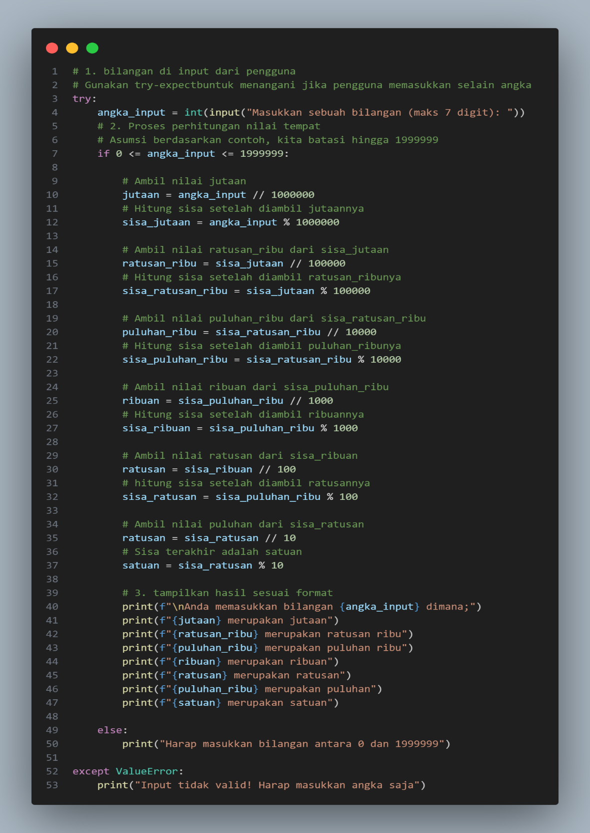

- SS Output Program
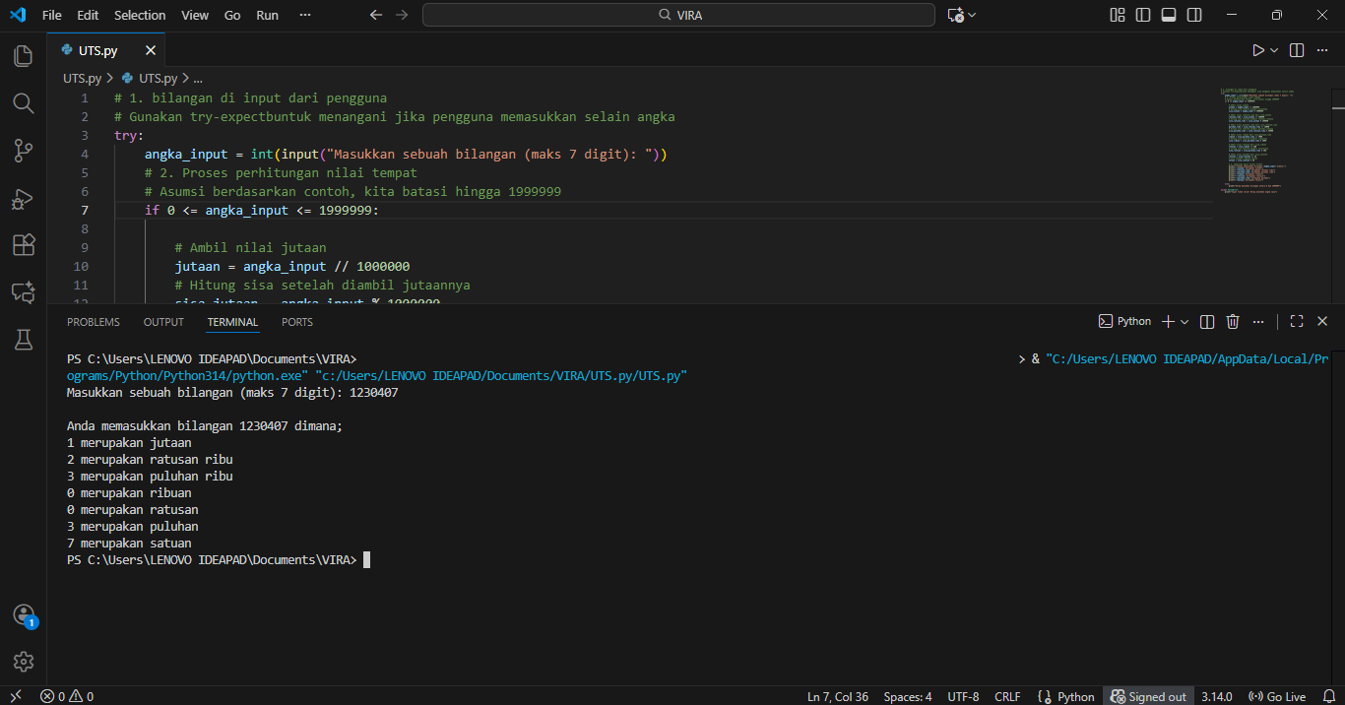

- PENJELASAN SETIAP BARIS KODE
- Baris 1 dan 2
- Ini adalah komentar(#) yang menjelaskan bahwa program menerima input angka dari pengguna.
- Juga menjelaskan bahwa program menggunakan try-except untuk menangkap error input.

- Baris 3
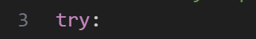
- Memulai blok Try, yaitu blok yang dicoba dijalankan.
- Jika ada kesalahan (misalnya pengguna mengetik huruf), program akan melompat ke blok except.

- Baris 4
- Program menampilkan pesan untuk meminta input dari pengguna.

- Input() menerima data berupa teks.
- Int() mengubah input menjadi bilangan bulat.
- Jika input bukan angka, akan otomatis masuk ke blok except.

- Baris 5-7
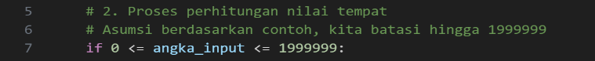
- Baris 5-6: komentar(#) penjelasan bahwa bagian ini memproses pemecahan nilai tempat.
- Baris 7: memeriksa apakah angka dalam rentang yang diperbolehkan (0 sampai 1.999.999).

- Baris 9-12
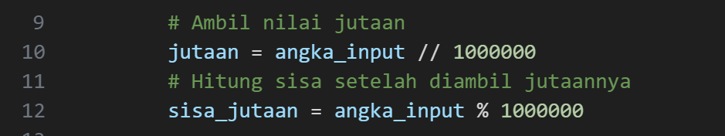
- Baris 9: komentar, menjelaskan bahwa bagian berikut digunakan untuk menghitung nilai tempat bilangan dari jutaan hingga satuan.
- Baris 10: Mengambil digit jutaan dengan pembagian bulat. Contoh: 1.230.407 (jutaan = 1).
- Baris 11: komentar, memberi keterangan bahwa kode di bawahnya mengambil digit jutaan.
- Baris 12: Mengambil sisa setelah jutaan diambil. Contohnya, 1.230.407 % 1.000.000 = 230.407.

- Baris 14-17
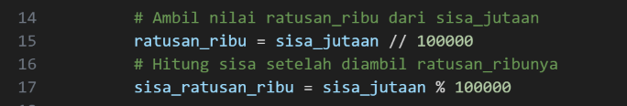
- Baris 14: komentar, menjelaskan bahwa baris selanjutnya menghitung sisa bilangan setelah jutaan diambil.
- Baris 15: mengambil angka ratusan ribu. Contohnya, 230.407 (ratusan = 2)
- Baris 16: komentar, memberi keterangan bahwa kode di bawahnya mengambil angka ratusan ribu.
- Baris 17: mengambil sisa setelah ratusan ribu diambil. Contohnya, 230.407 % 100.000 = 30.407

- Baris 19-22
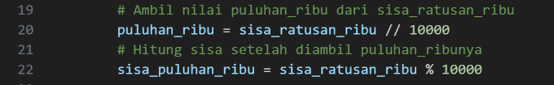
- Baris 19: komentar, menjelaskan bahwa baris berikutnya menghitung sisa setelah angka ratusan ribu dipisahkan.
- Baris 20: mengambil angka puluhan ribu. Contohnya, 30.407 (puluhan ribu = 3).
- Baris 21: komentar, menyatakan bahwa kode berikutnya mengambil digit puluhan ribu.
- Baris 22: mengambil sisa setelah puluhan ribu diambil. Contohnya, 30.407 % 10.000 = 0.407

- Baris 24-27
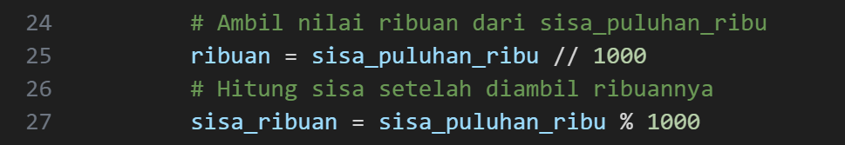
- Baris 24: komentar, menjelaskan bahwa baris berikutnya menghitung sisa setelah angka puluhan ribu dipisahkan.
- Baris 25: mengambil angka ribuan. Contoh, 0.407 (ribuan = 0).
- Baris 26: komentar, menyatakan bahwa kode berikutnya mengambil digit ribuan.
- Baris 27: sisa setelah angka ribuan diambil. Contohnya, 0.407 % 1.000 = 407.

- Baris 29-32
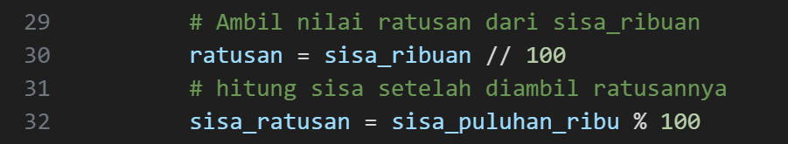
- Baris 29: komentar, menjelaskan bahwa baris berikutnya menghitung sisa setelah angka ribuan dipisahkan.
- Baris 30: mengambil angka ratusan. Contohnya, 407 (ratusan = 4).
- Baris 31: komentar, menyatakan bahwa kode berikutnya mengambil digit ratusan.
- Baris 32: sisa setelah angka ratusan diambil. Contohnya, 407 % 100 = 07.

- Baris 34-37
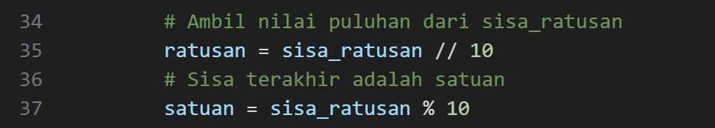
- Baris 34: komentar, menjelaskan bahwa baris berikutnya menghitung sisa setelah angka ratusan dipisahkan.
- Baris 35: mengambil angka puluhan. Contohnya, 07 (puluhan = 0).
- Baris 36: komentar, mengambil digit satuan dari sisa angka terakhir.
- Baris 37: sisa setelah angka puluhan diambil. Jadi, 07 % 10 = 7.

- Baris 39-40
- Baris 39: komentar
- Baris 40: menampilkan bilangan yang dimasukkan pengguna.

- Baris 41-47
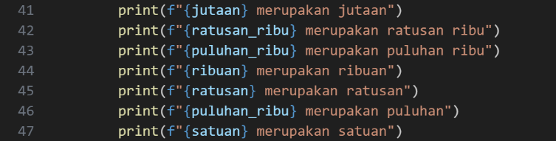
Masing-masing baris menampilkan nilai tempat dari hasil perhitungan:
- Jutaan
- Ratusan ribu
- Puluhan ribu
- Ribuan
- Ratusan
- Puluhan
- Satuan

- Baris 49-50
- Baris 49: else digunakan untuk menangani angka yang valid tetapi tidak sesuai batas/ rentang.
- Baris 50: print() yaitu menampilkan pesan “Harap masukkan bilangan antara 0 dan 1999999”.

- Baris 52-53
- Baris 52: except digunakan untuk menangani kesalahan input (contoh: bukan angka).
- Baris 53: print() yaitu menampilkan pesan.

BAB III PENUTUP

- Kesimpulan
Dari praktikum ini, dapat disimpulkan bahwa pemrograman Python tidak hanya tentang menuliskan baris-baris kode, tetapi juga memahami logika dan alur kerja dari setiap perintah yang digunakan. Melalui proses ini, penulis belajar bagaimana program menerima input, memprosesnya, menangani kesalahan, hingga menampilkan output yang sesuai. Praktikum ini juga membantu penulis melatih kemampuan berpikir terstruktur dan teliti, karena kesalahan kecil seperti penulisan karakter saja dapat mempengaruhi hasil program. Secara keseluruhan, praktikum ini memberikan pengalaman penting bagi penulis dalam membangun dasar yang kuat dalam pemrograman.

- Saran
Untuk penulis: penulis menyadari bahwa penulis perlu terus meningkatkan kemampuan dalam menulis dan menganalisis kode, terutama dengan lebih sering mencoba variasi program agar pemahaman penulis semakin luas.
Untuk pembaca: penulis menyarankan agar selalu mempraktikkan langsung setiap materi yang dipelajari, karena pemahaman dalam pemrograman akan jauh lebih efektif jika disertai latihan berulang. Selain itu, penting juga untuk tidak ragu melakukan percobaan, mengubah bagian-bagian kode, dan mempelajari berbagai contoh agar pemahaman logika pemrograman menjadi lebih mendalam. Dengan cara tersebut, proses belajar menjadi lebih terarah dan hasilnya jauh lebih optimal.

